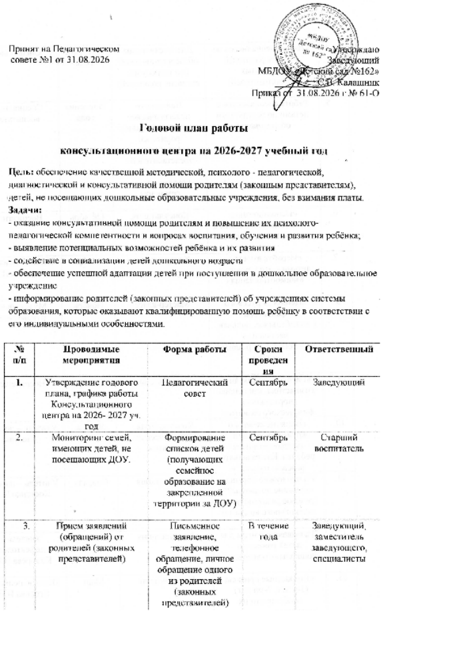

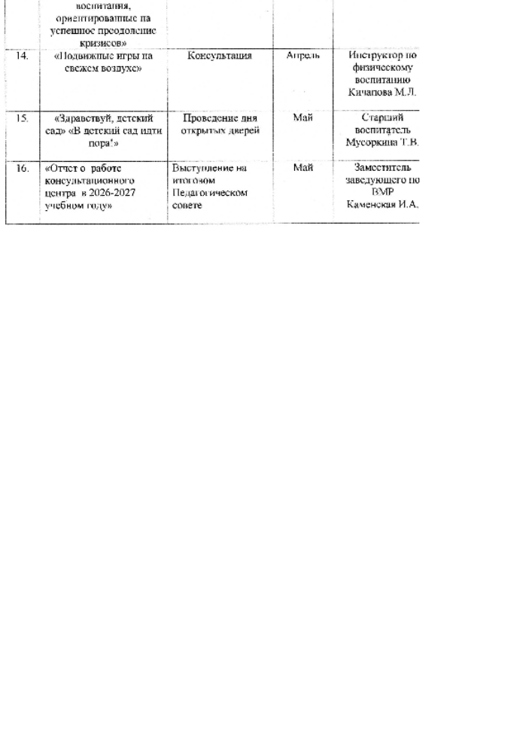

Принят на Педагогическом  совете №1 от 31.08.2026 | Утверждаю  Заведующий  МБДОУ «Детский сад №162»  _________С.В. Калашник  Приказ от 31.08.2026 г № 61-О

Годовой план работы
консультационного центра на 2026-2027 учебный год
Цель: обеспечение качественной методической, психолого - педагогической, диагностической и консультативной помощи родителям (законным представителям), детей, не посещающих дошкольные образовательные учреждения, без взимания платы.
Задачи:
- оказание консультативной помощи родителям и повышение их психолого-педагогической компетентности в вопросах воспитания, обучения и развития ребёнка;
- выявление потенциальных возможностей ребёнка и их развития
- содействие в социализации детей дошкольного возраста
- обеспечение успешной адаптации детей при поступлении в дошкольное образовательное учреждение
- информирование родителей (законных представителей) об учреждениях системы образования, которые оказывают квалифицированную помощь ребёнку в соответствии с его индивидуальными особенностями.

№ п/п | Проводимые мероприятия | Форма работы | Сроки проведения | Ответственный
1. | Утверждение годового плана, графика работы Консультационного центра на 2026- 2027 уч. год | Педагогический совет | Сентябрь | Заведующий
2. | Мониторинг семей, имеющих детей, не посещающих ДОУ. | Формирование списков детей (получающих семейное образование на закрепленной территории за ДОУ) | Сентябрь | Старший воспитатель
3. | Прием заявлений (обращений) от родителей (законных представителей) | Письменное заявление, телефонное обращение, личное обращение одного из родителей (законных представителей) | В течение года | Заведующий, заместитель заведующего, специалисты
4. | Работа специалистов по запросу родителей (законных представителей) | Диагностическое обследование детей (по запросу и с согласия родителей) | В течение года | Специалисты
5. | Работа специалистов с детьми по результатам обследований | Психолого-педагогическое консультирование родителей (законных представителей), мастер-классы, круглые столы, семинары | В течение года | Специалисты, воспитатели
6. | «Использование художественного слова в режимных моментах» | Консультация | Октябрь | Воспитатели
7. | «Играйте вместе с детьми – это улучшает взаимоотношения» | Консультации | Ноябрь | Педагог-психолог  Егорова И.В.
8. | «Ценность русского фольклора  ( колыбельные, попевки, заклички) в эмоциональном развитии детей» | Мастер-класс | Ноябрь | Музыкальный руководитель
9. | «Гигиена, режим дня, гимнастика, как основа нормального физического развития» | Консультация | Декабрь | Воспитатели
10. | «Влияние речевого окружения на раннее речевое развитие ребёнка. Как развивать речевые навыки?» | Консультация, практические занятия | Январь | Учитель – логопед  Блохина
11. | "На что нужно обращать внимание до школы?" (речевое развитие детей дошкольного возраста) | Консультация | Февраль | Учитель – логопед  Костенко Н.В.
12. | "Развивающие игры для детей раннего и дошкольного возраста" | Консультация | Март | Учитель - дефектолог  Козырева Н.И.
13. | «Возрастные кризисы  (3-х лет, 7-ми лет): особенности их протекания и условия воспитания, ориентированные на успешное преодоление кризисов» | Консультация | Март | Педагог-психолог  Егорова И.В.
14. | «Подвижные игры на свежем воздухе» | Консультация | Апрель | Инструктор по физическому воспитанию  Кичапова М.Л.
15. | «Здравствуй, детский сад» «В детский сад идти пора!» | Проведение дня открытых дверей | Май | Старший воспитатель  Мусоркина Т.В.
16. | «Отчет о работе консультационного центра в 2026-2027 учебном году» | Выступление на итоговом Педагогическом совете | Май | Заместитель заведующего по ВМР  Каменская И.А.

